**מבחן מסכם באנגלית- כיתה ה 2014**

**Name:___________________**

***חלק א- משימה******1 TASK***

ילדי קייטנה מבקרים בפארק שעשועים. המדריך אמיר מראה להם את המפה של הפארק ומתאר את חמשת האזורים שבהם יבקרו במהלך היום. כתבו במשבצות שמתחת לתמונות מספרים מ-1 עד 5, לפי הסדר המתאים לדברי המדריך. **שימו לב**: יש יותר תמונות מן הנדרש.

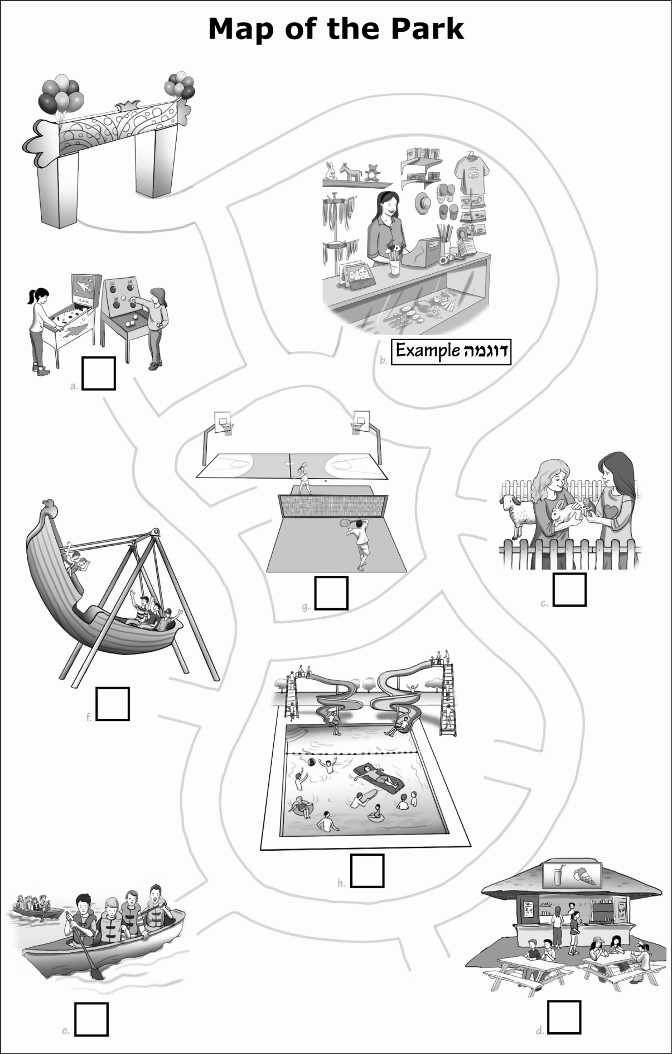

***TASK*** ***2 משימה***

|  |
| --- |
| פעם בחודש מזמינה המורה את אחד ההורים לדבר לפני הכיתה. היום טוני, אביו של אדם, בא לכיתה. אתם עומדים לשמוע את דבריהם של טוני ושל המורה. לפני שתשמעו את דבריהם, קראו את שאלות 2 עד 6. אתם תשמעו את דבריהם של טוני ושל המורה פעמיים. ענו באנגלית על השאלות לפי מה ששמעתם. |

**Questions** שאלות

בחרו את התשובה הנכונה להשלמת המשפט.

2. Tony is talking to the class about his ___.

a⬜ new restaurant

b⬜ favorite food

c⬜ work

d⬜ son

השלימו את המשפט.

3. Tony is wearing a because he is a chef(טַבָּח) .

בחרו את התשובה הנכונה.

4. Tony wanted to be a chef because he likes to cook and to ___.

a⬜ talk about food

b⬜ eat good food

c⬜ work with people

d⬜ make people happy

בחרו את התשובה הנכונה.

5. When did Tony start to cook?

a⬜ when he was a child

b⬜ when he finished school

c⬜ when he was 25 years old

d⬜ when he opened his restaurant

ענו באנגלית על השאלה.

6. Tony has a surprise for the class. What is the surprise?

**חלק ב *משימה 3 TASK***

|  |
| --- |
| מה אומר כל אחד מהאנשים המופיעים בתמונות? התאימו כל משפט לִתמונה. כתבו ליד כל משפט את האות השייכת לתמונה המתאימה. **שימו לב: יש יותר תמונות מן הנדרש.** |

|  |
| --- |
| Stay in bed and rest. **h** **Example: דוגמה:** |

1. The cake costs 30 shekels. 2.Please bring the book back in two weeks. __

3. Read the sentence on the board. 4. Do you want to drink?_____

5. The ticket to Tel-Aviv is five shekels.

|  |  |
| --- | --- |
| a.  28-ENG-010-5B-SOF-p3-a | b.  28-ENG-010-5B-SOF-p3-b |
| c.  28-ENG-010-5B-SOF-p3-c | d.  28-ENG-010-5B-SOF-p3-d |
| e.  37-ENG-010-5B-SOF-T3-e-white | f.  28-ENG-010-5B-SOF-p3-f |
| g.  28-ENG-010-5B-SOF-p3-g | h.  28-ENG-010-5B-SOF-p3-h |

***TASK*** ***משימה 4***

|  |  |
| --- | --- |
| Read the letter. Answer the questions according to the text. | קראו את המכתב. ענו על השאלות על פי הטקסט. |

|  |
| --- |
| Monday, May 5, 2008  Dear Pupils,  It is almost the end of the school year. Let's start the  vacation* with a Summer Party.  This year the party will be **at North Beach on July 1, 2008 at 19:00.  There will be many things to do. You can listen to music, dance, play games and win prizes.  You can buy popcorn, ice cream and sandwiches.  Bring your parents and friends to the Summer Party! You can buy tickets at school. A ticket is five shekels.  A bus will take you to the party. We will meet at the  park next to the school at 18:30.  Come and have fun at the party!  Grade 5 Teache |

*vacation **–**  חופשה

**will be **–** תהיה

**Questions שאלות**

בחרו את התשובה הנכונה להשלמת המשפט.

6. The party will be at the _____.

a⬜ school

b⬜ park

c⬜ beach

ענו על השאלה.

7. When is the Summer Party? Write the **date:**

ענו באנגלית על השאלה. כתבו תשובה **אחת בלבד**.

8. What food can you buy at the Summer Party?

בחרו את התשובה הנכונה להשלמת המשפט.

9. The letter is to _____.

a⬜ the teacher

b⬜ the parents

c⬜ the pupils

ענו באנגלית על השאלה.

10. Where can you buy a ticket to the party?

בחרו את התשובה הנכונה להשלמת המשפט.

11. The pupils will go to the park _____.

a⬜ to have a party

b⬜ to wait for the bus

c⬜ to buy tickets

**חלק ג**

***TASK*** ***5 משימה***

|  |  |
| --- | --- |
| 13a. Look at the picture. In English, write **five** things that you see in it.  Pay attention to correct spelling. | א. התבוננו בתמונה. כתבו באנגלית **חמישה** דברים שאתם רואים בה. הקפידו על כתיב נכון. |

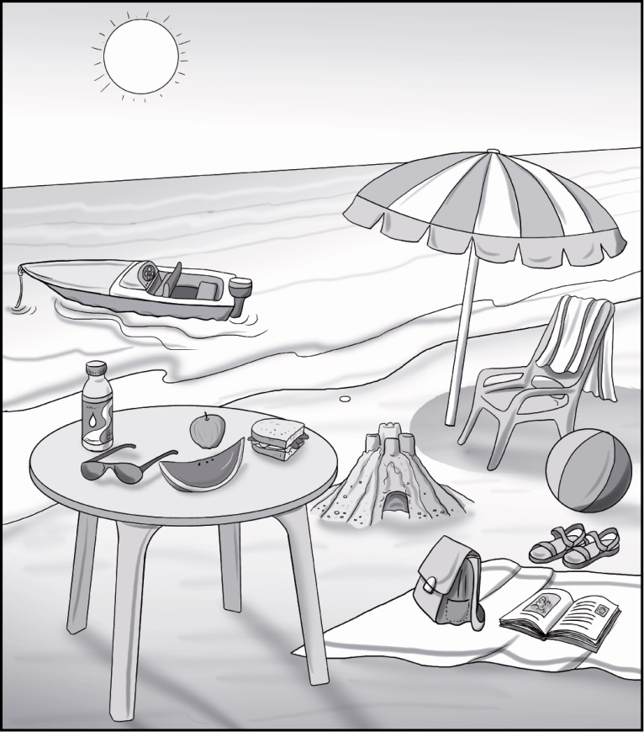

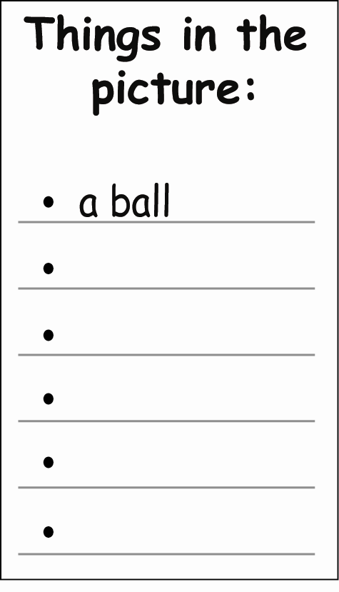

|  |  |
| --- | --- |
| Write **two** sentences in English **describing** the picture. Pay attention to correct grammar and spelling. | ב. כתבו באנגלית **שני** משפטים **המתארים** את התמונה. הקפידו על דקדוק נכון ועל כתיב נכון. |

1.

2.

|  |  |
| --- | --- |
| Write **two** sentences in English about what people usually **do** at the beach. Pay attention to correct grammar and spelling. | כתבו באנגלית **שני** משפטים המתארים מה אנשים **עושים** בדרך כלל בחוף הים. הקפידו על דקדוק נכון ועל כתיב נכון. |

3.

4.

***TASK*** ***6 משימה***

|  |  |
| --- | --- |
| "Kids in Our School" is a column in the school newspaper. Each month one pupil tells about himself or herself. Read the article and answer the questions in English according to the text. | בעיתון בית הספר יש מדור ושמו "תלמידים בבית ספרנו". בכל חודש, אחד התלמידים מספר על עצמו. קראו את הכתבה וענו באנגלית על השאלות על פי הטקסט. |

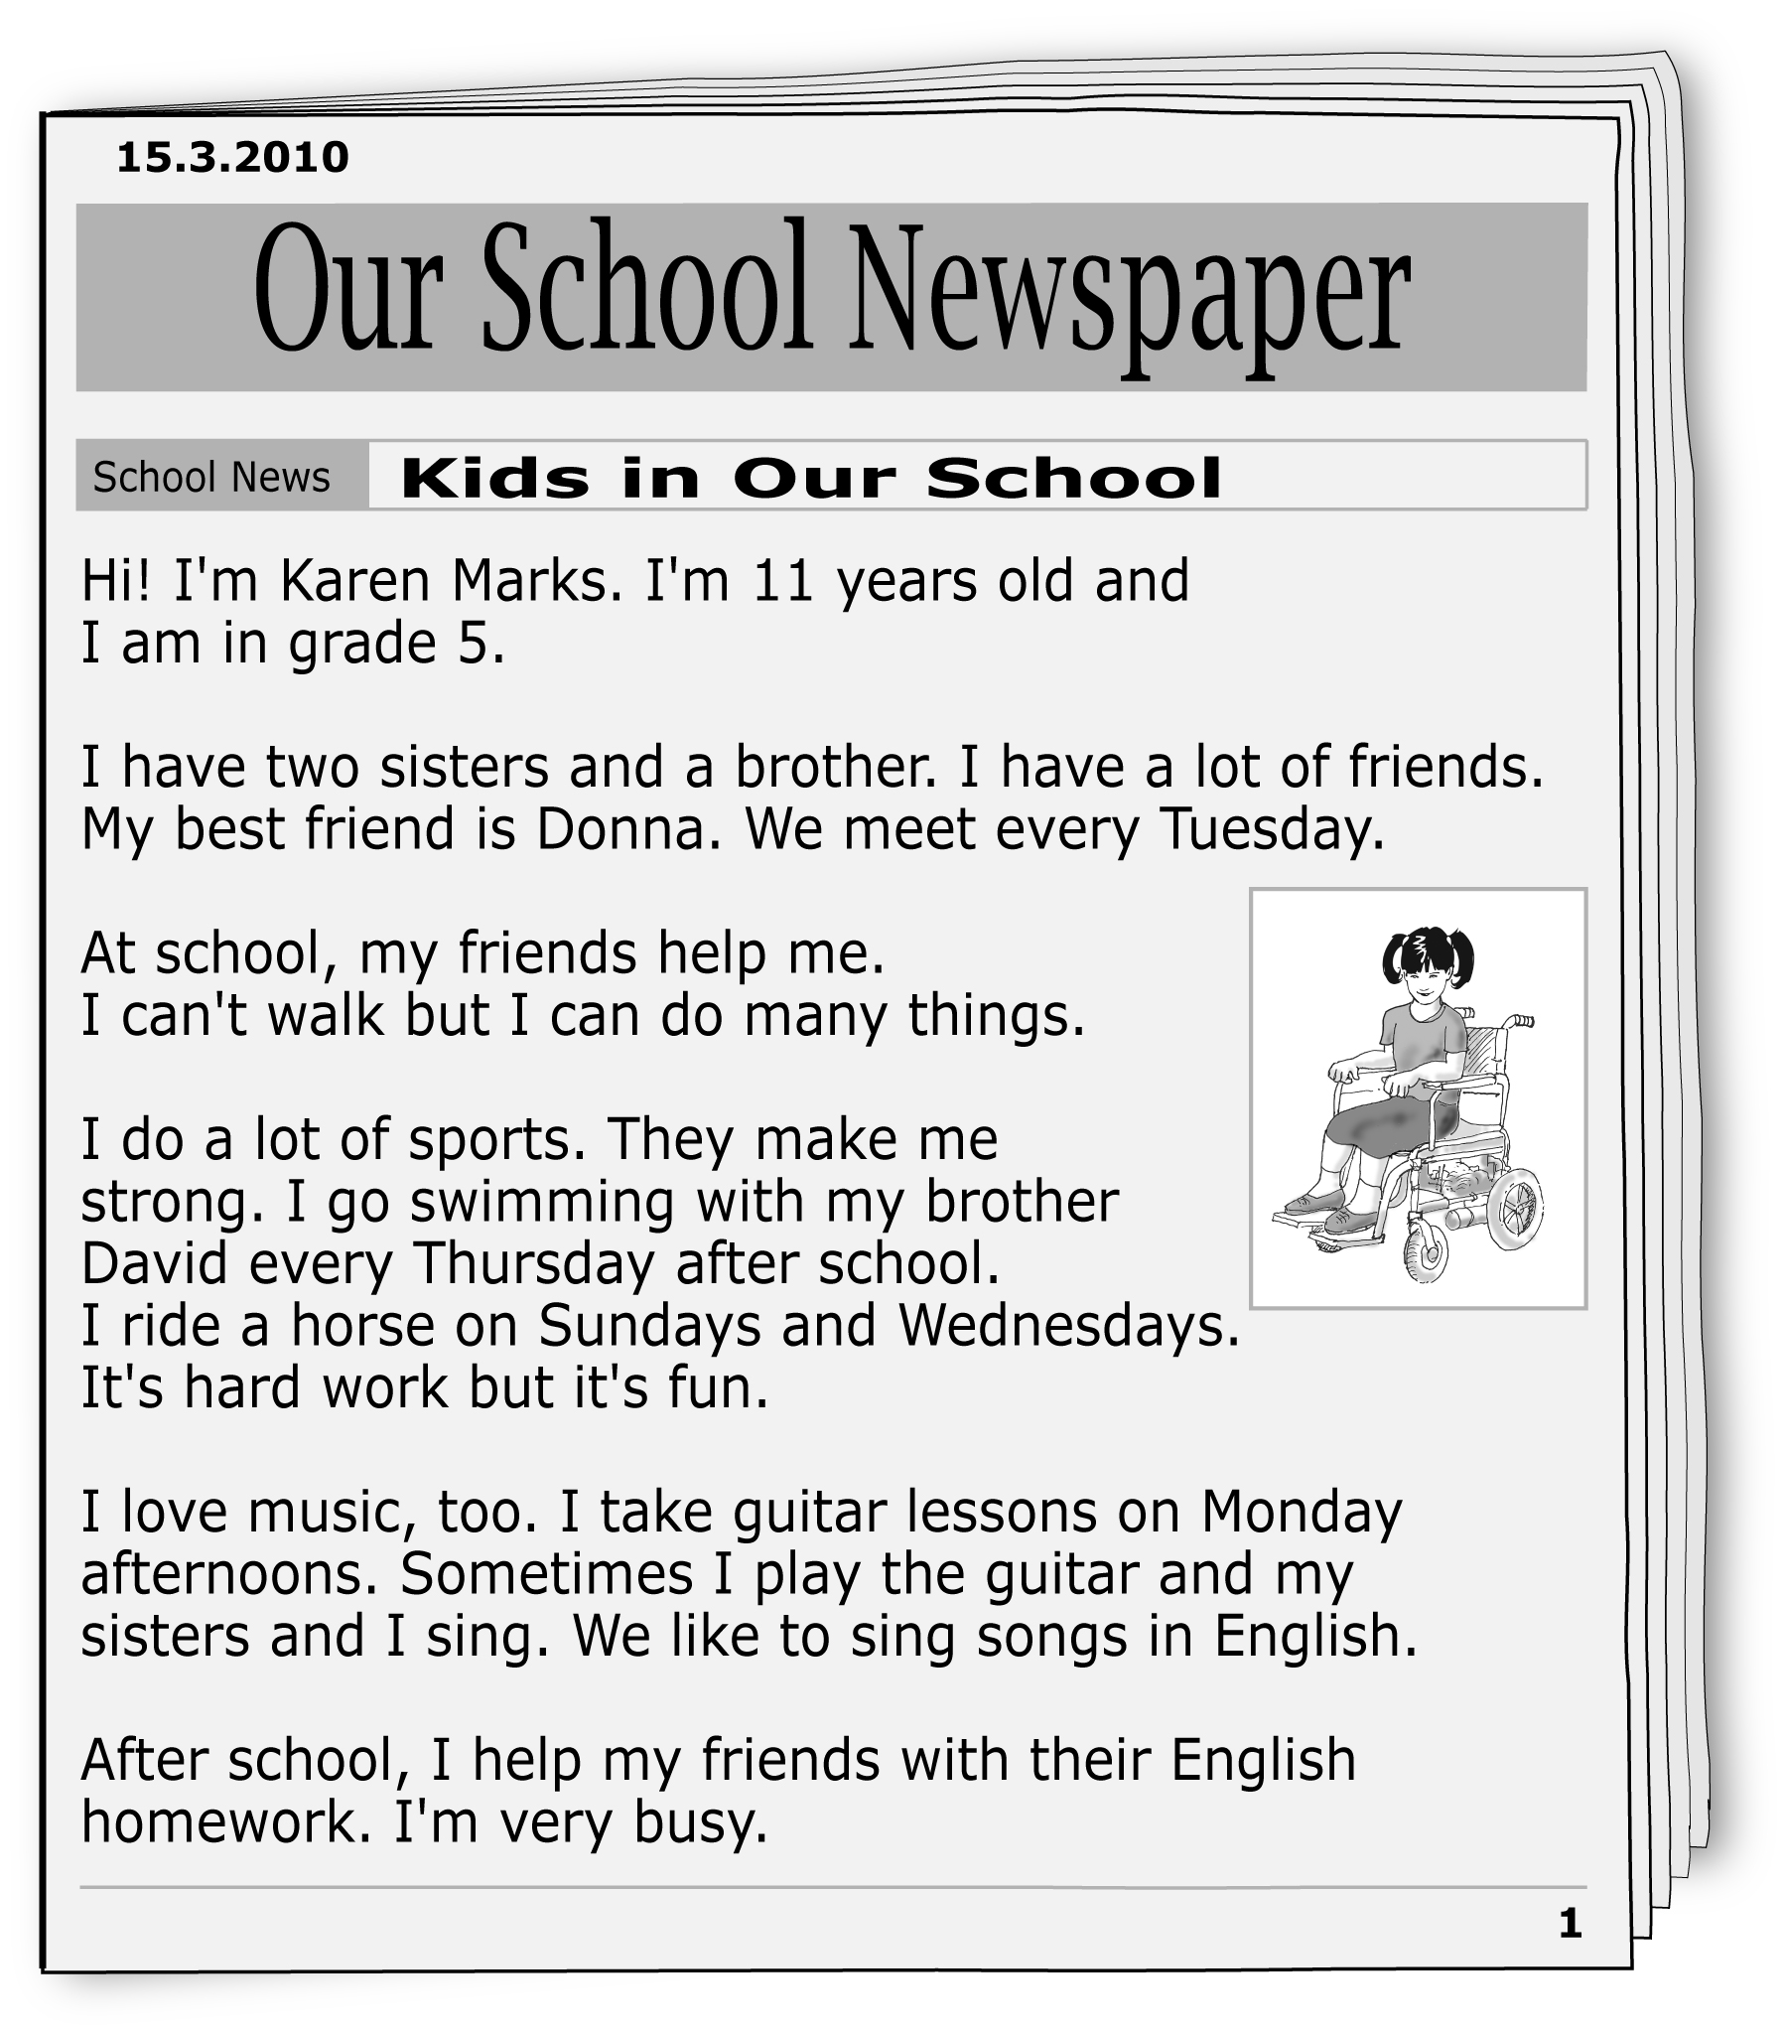

**Questions שאלות**

**בחרו את התשובה הנכונה להשלמת המשפט.**

15. There are ____ children in Karen's family.

a⬜ two b⬜ four c⬜ five d⬜ six

**בחרו את התשובה הנכונה להשלמת המשפט.**

16. Donna and Karen are ____.

a⬜ sisters

b⬜ friends

c⬜ teachers

d⬜ singers

**ענו באנגלית על השאלה.**

17. Why does Karen do a lot of sports?

________________________________________________________________

18. What does Karen do after school?

__________________________________________________________________

**השלימו את הכתוב ביומן של קרן. השתמשו במחסן התשובות שלפניכם.**

**שימו לב: עליכם להשתמש באחת התשובות פעמיים.**

|  |
| --- |
| * מחסן תשובות * ride a horse * guitar lesson * swimming |

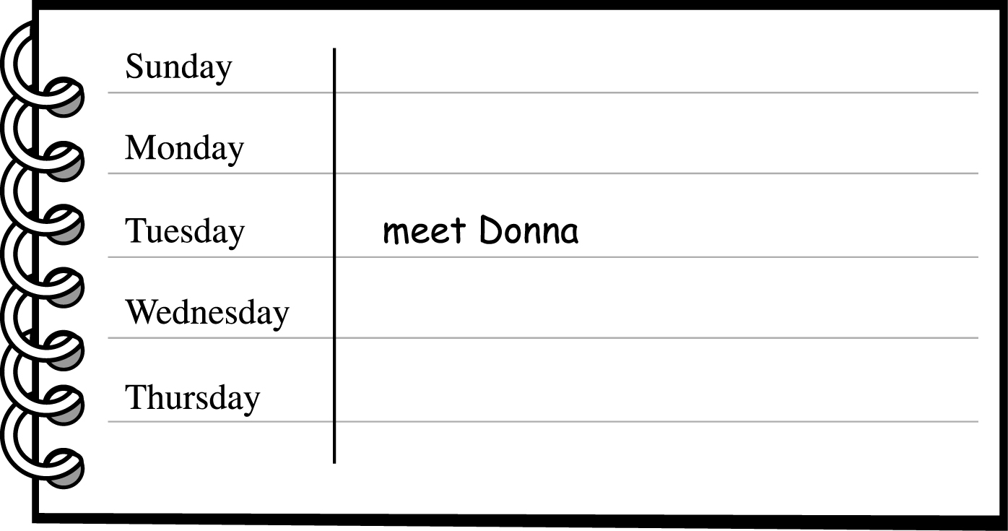

**השלימו באנגלית את המשפט.**

19. Karen sings songs in English with her .